คู่มือการใช้งาน

1. การติดตั้งอุปกรณ์
การใช้งานเวอร์ชวลแมชีนขนาดเล็กที่ได้พัฒนาให้ใช้บนอุปกรณ์บอร์ดคอม86นั้น สามารถใช้งานได้ดังนี้

1.1 การใช้งานผ่านระบบปฏิบัติการดอสบนคอมพิวเตอร์
การทำงานผ่านระบบปฏิบัติการดอสนั้น หลายคนจะเข้าใจว่า เราสามารถทำงานได้โดยใช้โปรแกรมดอส พรอมต์(Dos Prompt) ที่มีในระบบปฏิบัติการวินโดว์ทั่วไป ซึ่งโปรแกรมดอสพรอมต์นั้นจะทำงานจำลองการทำงานบนดอส ทำงานผ่านทางคอมมานพรอมต์(Command Prompt) แต่โปรแกรมดอสพรอมต์นั้น จะเรียกการใช้งานพลายอย่างจากวินโดว์ เช่น การจัดการเรื่องหน่วยความจำ
ดังนั้น การทดลองทำงานเวอร์ชวลแมชีนขนาดเล็กบนคอมพิวเตอร์นั้น ควรจะใช้เครื่องที่มีดอสเป็นระบบปฏิบัติการจริงๆ หรือทำโดยการสร้างแผ่นเปิดเครื่องหรือบูตดิสก์ (Boot Disk) ซึ่งสามารถทำได้โดยขั้นตอนดังนี้
ขั้นตอนการทำแผ่นบูตดิสก์โดยใช้ระบบปฏิบัติการวินโดว์ 95 , 98 หรือ ME
- ใส่เผ่นดิสก์ลงในเครื่อง
- ไปที่ปุ่ม Start แล้วเข้าไปที่ Control Panel
- เลือกเข้าโปรแกรมที่ Add or Remove Programs
- เลือกหัวข้อ Create Startup Disk
- คลิ๊กไปที่ OK

ขั้นตอนการทำแผ่นบูตดิสก์โดยใช้ระบบปฏิบัติการวินโดว์ 2000 หรือ XP
- ใส่เผ่นดิสก์ลงในเครื่อง
- ไปที่ปุ่ม Start แล้วเข้าไปที่โปรแกรม Windows Explores
- เลือกไปที่ My Computer
- คลิ๊กขวาไปที่ไดรฟ์เอ (Drive A)
- เลือกหัวข้อ Format ..
- ที่หัวข้อ Format Option เลือก Create an MS-DOS startup disk
- เลือกทำงานไปที่ Start

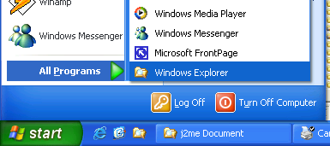
รูปที่ 1-1 การทำแผ่นบูตดิสก์โดยใช้ระบบปฏิบัติการวินโดว์ 2000 หรือ XP

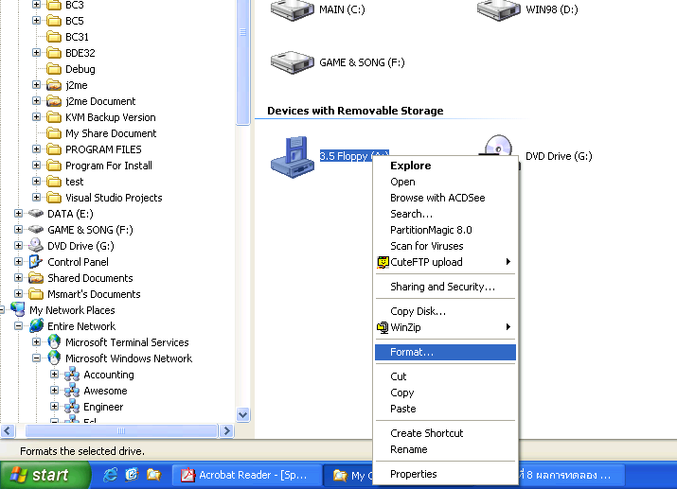
รูปที่ 1-2 เลือกฟอร์แมตแผ่น

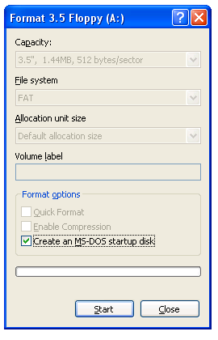
รูปที่ 1-3 เลือกสร้างแผ่นบูตดิสก์

จากนั้นทำการปิดแล้วเปิดเครื่องขึ้นมาใหม่อีกครั้ง โดยใส่แผ่นดิสก์ลงไปด้วย เครื่องจะทำการเปิดเครื่องโดยเป็นการทำงานระบบดอส จากนั้นทดลองใช้งานเวอร์ชวลแมชีนขนาดเล็กเพื่อทดสอบดูได้
การทดลองใช้งานระบบปฏิบัติการดอสโดยใช้แผ่นบูตดิสก์นั้น เป็นวิธีที่ง่ายกว่าการลงระบบปฏิบัติการดอสลงในเครื่องเอง แต่วิธีนี้จะอาจจะเกิดปัญหาในการทำงานได้ เพราะการใช้แผ่นบูตดิสก์นั้น เป็นเพียงแค่ระบบจำลองของดอสเท่านั้น อาจจะไม่สามารถทำงานได้เมื่อนำไปลงบนบอร์ดคอม 86 ก็ได้

1.2 การใช้งานผ่านบอร์ดคอม 86
สิ่งที่ได้มากับชุดพัฒนาบอร์ดคอม 86 มีดังนี้
- อแดปเตอรสําหรับบอรดคอม86 1 อัน
- สาย Serial ชนิด null modem 1 เสน
- สาย USB ชนิด A-B 1 เสน
- ซีดีรอมโปรแกรมและคูมือการใชงาน 1 แผน
ความต้องการของระบบเบื้องต้น
- เครื่องคอมพิวเตอร์สำหรับใช้คอมไพล์และตรวจสอบการทำงานของโปรแกรม 1 เครื่องโดยจะต้องมีพอร์ตอนุกรมสำหรับใช้งานได้อย่างน้อย 1 พอร์ต และมีการ์ดอีเธอร์เน็ต อย่างน้อย 1 การ์ด หากต้องการพัฒนาโปรแกรมที่ใช้คุณสมบัติทางด้านเน็ตเวิร์ค
- โปรแกรมเทอรมินัล เชน Hyperterminal เปนตน
- สาย serial
- สายแลนชนิดแบบสายตรง (straight-through twisted pair cable) และ 10Base-T hub หรือ สายแลนชนิดแบบครอส (twisted pair cross cable)
การติดตั้งการใช้งานบอร์ดคอม 86 มีดังนี้
- นำบอร์ดคอม86 ออกมาจากซองที่ใช้บรรจุเพื่อการขนส่งและตรวจสอบสภาพของบอร์ดใน เบื้องต้นว่าเกิดการชำรุดเสียหายจากการขนส่งหรือไม่
- เชื่อมต่อสายของ Serial Cable ที่ให้มากับพอร์ตอนุกรมของคอมพิวเตอร์ที่ต้องการใช้งานและเชื่อมต่อสายอีกด้านเข้ากับบอร์ดคอม86

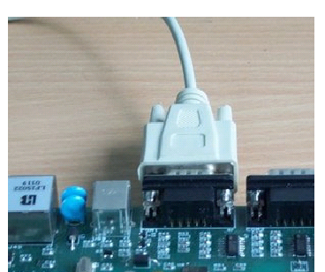
รูปที่ 1-4 การเชื่อมต่อสายซีเรียลเข้ากับบอร์ดคอม86

- เชื่อมต่อสาย Ethernet เข้าบอร์ดคอม86 และเครื่องคอมพิวเตอร์หรือเน็ตเวิร์คฮับ

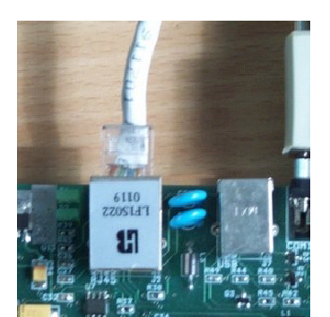
รูปที่ 1-5 การเชื่อมต่อสายอีเธอร์เน็ตเข้ากับบอร์ดคอม86

- เปิดโปรแกรม terminal ที่ใช้งานขึ้นมาและทำการสร้างการเชื่อมต่อใหม่

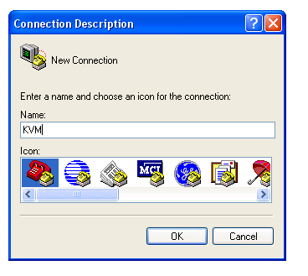
รูปที่ 1-6 การสร้างการเชื่อมต่อเข้ากับบอร์ดคอม86
- จากนั้นเลือกพอร์ตที่ต้องการใช้เชื่อมต่อกับบอร์ดคอม86 โดยเลือกที่หัวข้อ Connect using

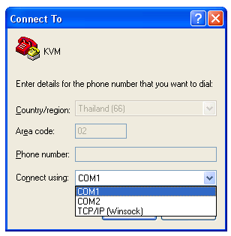
รูปที่ 1-7 การเลือกพอร์ตที่จะทำการเชื่อมต่อกับบอร์ดคอม86

- จากนั้นทำการตั้งค่าในการเชื่อมต่อ โดยควรจะตั้งค่าต่างๆดังนี้
- กำหนดอัตราดารรับส่งข้อมูลอยู่ที่ 57600 บิตต่อวินาที
- ข้อมูลเป็นแบบ 8 บิต
- ไม่มีพาริตี้
- Stop บิตเท่ากับ 1
- ยกเลิกการทำโฟลว์คอนโทรล (Flow Control) ทั้งทางด้านฮาร์ดแวร์และซอฟต์แวร์

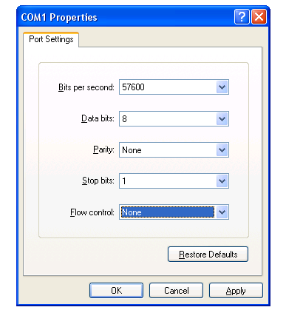
รูปที่ 1-8 การตั้งค่าการสื่อสารเพื่อใช้เชื่อมต่อกับบอร์ดคอม86

- ต่อปลั๊กของอแดปเตอร์เข้ากับบอร์ดคอม86 และต่ออแดปเตอร์เข้ากับแหล่งจ่ายไฟ

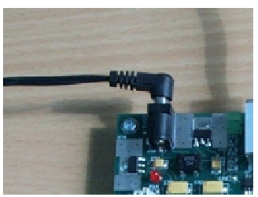
รูปที่ 1-9 การเชื่อมต่ออแดปเตอร์กับบอร์ดคอม86

- กดสวิตซ์รีเซตช์จะเห็นโปรแกรมบนบอร์ดเริ่มทำงานโดยการแสดงผลผ่านโปรแกรมทอร์มินัลที่ใช้งาน
เมื่อสามารถทำการติดต่อกับบอร์ดคอม 86 ได้แล้ว การนำโปรแกรมเวอร์ชวลแมชีนขนาดเล็กที่เราได้พัฒนา ส่งไปที่บอร์ดและเริ่มทดลองใช้งาน การส่งข้อมูลไปที่บอร์ดคอม 86 นั้น สามารถทำได้ด้วยการใช้โปรแกรมทอร์มินัล เลือกไปที่หัวข้อ Tranfer และเลือก Send File จากนั้นจะมีหน้าต่างให้เลือกไฟล์ที่จะทำการส่ง ให้เราเลือกไปที่ไฟล์ที่ต้องการ และกดส่งข้อมูล
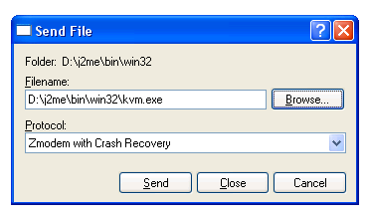
รูปที่ 1-10 การส่งไฟล์เข้าไปที่บอร์ดคอม86 ผ่านโปรแกรมทอร์มินัล

2. การใช้งานโปรแกรม
เวอร์ชวลแมชีนขนาดเล็กที่ทดลองใช้งานและทำการพัฒนาคือเวอร์ชัน 1.0.4
2.1 เริ่มต้นทดลองใช้งานเวอร์ชวลแมชีนขนาดเล็ก
การใช้งาน J2ME CLDC เวอร์ชัน 1.04 นั้น เมื่อเราทำการติดตั้งโปรแกรมลงบนคอมพิวเตอร์แล้ว เราสามารถเรียกใช้งานเวอร์ชวลแมชีนขนาดเล็กที่ทำการคอมไพล์มาพร้อมใช้งานได้เลย ซึ่งไฟล์ดังกล่าวจะอยู่ในไดเรกทอรี “/Bin” ซึ่งจะมีการแยกตามแพลตฟอร์มต่างๆ โดยเราจะทดลองใช้งานแพลตฟอร์มวินโดว์ที่เราจะนำมาพัฒนา โดยเข้าไปที่ไดเรกทอรี “/win32” จะมีไฟล์ให้เราสามารถใช้งานได้ 4 ไฟล์ด้วยกัน ดังนี้
- kvm.exe เป็นไฟล์หลักที่เรียกใช้งานเวอร์ชวลแมชีนขนาดเล็ก สำหรับวิธีใช้งานนั้น เราสามารถทำงานผ่านทางคอมมานพรอมต์ (Command Prompt) และกำหนดคำสั่งต่างๆได้ มีตัวอย่างการใช้งานดังนี้

คำสั่ง | รายละเอียด
Kvm | แสดงวิธีการเรียกใช้งานของโปรแกรมเวอร์ชวลแมชีนขนาดเล็ก
Kvm <classfile> | เป็นการเรียกใช้งานคลาสไฟล์ เช่น “ kvm HelloWorld ” ตัวอย่างนี้คือการเรียกไฟล์ HelloWorld.class มาใช้งาน
Kvm –version | แสดงเวอร์ชันที่เราใช้งานเวอร์ชวลแมชีนขนาดเล็กอยู่ ซึ่งตัวเวอร์ชันนี้จะเปลี่ยนไปตามที่เรากำหนดในโปรแกรม
Kvm –classpath <path> | เป็นการกำหนดคลาสพาธที่เราใช้ ในกรณีที่คลาสไฟล์ที่เราต้องการเรียกใช้งานนั้นอยู่คนละไดเรกทอรีที่เวอร์ชวลแมชีนขนาดเล็กอยู่ เช่น “kvm –classpath c:/class HelloWorld ” ตัวอย่างนี้คือการเรียกไฟล์ HelloWorld.class ซึ่งอยู่ในไดเรกทอรี c:/class
Kvm –heapsize <size> | เป็นการกำหนดขนาดของฮีป หรือขนาดของหน่วยความจำสำรองให้กับการทำงานของเวอร์ชวลแมชีนขนาดเล็ก เนื่องจากเวอร์ชวลแมชีนขนาดเล็กนั้นจะกำหนดขนาดของฮีปเอาไว้ที่ 65532 ไบท์ (bytes) หากโปรแกรมที่เราต้องการเรียกใช้ต้องมีการจองหน่วยความจำที่มากหรือน้อยกว่านั้น เราสามารถกำหนดได้โดยคำสั่งนี้ เช่น “kvm –heapsize 128k HelloWorld ” ตัวอย่างนี้คือการเรียกไฟล์ HelloWorld.class มาใช้งาน โดยกำหนดขนาดของหน่วยความจำที่จะมาใช้งานเท่ากับ 128 กิโลไบท์ (128 Kilo Bytes)
ตารางที่ 2-1 ตัวอย่างการใช้งานเวอร์ชวลแมชีนขนาดเล็ก

- kvm_j.exe เป็นการเรียกใช้งานเวอร์ชวลแมชีนขนาดเล็กโดยมีการใช้ตัวควบคุมการทำงานของจาวา(Java Apllication Manager หรือ JAM) ซึ่งได้อธิบายความสามารถของ JAM ไปแล้วก่อนหน้านี้ สำหรับการเรียกใช้งานนั้นจะเหมือนกับ kvm.exe
- preverify.exe คือโปรแกรมที่ใช้ตรวจสอบความถูกต้องของคลาสไฟล์ว่ามีการเขียนคำสั่งต่างๆถูกต้องหรือไม่ โดยมีวิธีการเรียกใช้งานคือ preverify <classfile> เช่น “preverify HelloWorld ”
- kvm_g.exe ไฟล์นี้จะอยู่ในไดเรกทอรี “/debug ” เมื่อเรียกใช้งาน นอกจากจะทำงานเหมือนกับเวอร์ชวลแมชีน ขนาดเล็กแล้ว ยังทำการดีบั๊กโดยการแสดงการทำงานส่วนต่างๆแทรกอยู่ เพื่อให้เห็นการทำงานที่ชัดเจนมากขึ้น โดยมีการทำการต่างๆดังนี้ (แสดงเฉพาะคำอธิบายที่ตามด้วย kvm_g)

คำสั่ง | รายละเอียด
-traceallocation | แสดงการจองหน่วยความจำ
-tracedebugger | แสดงการทำดีบั๊กเกอร์
-traceegc | แสดงการทำ Garbage Collection
-traceegcverbose | แสดงการทำ Garbage Collection ที่ละเอียดมากขึ้น
-traceclassloading | แสดงการโหลดคลาสต่างๆขึ้นมา
-traceclassloadingverbose | แสดงการโหลดคลาสต่างๆขึ้นมา ที่ละเอียดมากขึ้น
-traceverifier | แสดงการตรวจสอบคลาสไฟล์
-tracestackmaps | แสดงการทำ Stack Maps
-tracebytecodes | แสดงการทำงานระดับของ Bytecode
-tracemethods | แสดงการทำงานของเมธอดต่างๆ
-tracemethodsverbose | แสดงการทำงานของเมธอดต่างๆที่ละเอียดมากขึ้น
-traceframes | แสดงการทำ Stack Frames
-tracestackchucks | แสดงการร้องขอหน่วยความจำเพื่อทำ Stack Chucks ตัวใหม่
-traceexceptions | แสดงการทำงานที่ผิดปกติ
-traceevents | แสดงการทำงานของระบบ event
-tracethreading | แสดงการทำงานของระบบเธรด
-tracemonitor | แสดงการทำงานของ monitor objects
-tracenetworking | แสดงการทำงานของระบบเน็ตเวิร์ค
-traceall | แสดงการทำงานทุกๆอย่าง
ตารางที่ 2-2ตัวอย่างการใช้งานเวอร์ชวลแมชีนขนาดเล็กที่มีดีบั๊กด้วย

2.2 วิธีการคอมไพล์โค้ดเวอร์ชวลแมชีนขนาดเล็ก
เวอร์ชวลแมชีนขนาดเล็กนั้น เขียนขึ้นมาด้วยโค้ดภาษาซี โดยมีการแบ่งไฟล์ออกเป็นหลายๆไฟล์แยกตามการทำงาน และการประกาศค่าต่างๆไว้ ทำให้การคอมไพล์โค้ดเวอร์ชวลแมชีนขนาดเล็กนั้น จำเป็นที่จะต้องทำการคอมไพล์ไฟล์ร่วมกันหลายไฟล์ ซึ่งมีวิธีการคอมไพล์ได้หลายวิธีดังนี้
- GNU C , GNU Make เป็นวิธีที่สามารถทำได้ทั้งบนระบบปฏิบัติการยูนิกซ์ และลีนุกซ์ โดยเข้าไปที่ไดเรกทอรี “/build/linux ” แล้วเรียกคำสั่ง “gnumake ” โปรแกรมจะทำการคอมไพล์โค้ดภาษาซีให้ และทำการรวบรวมไฟล์ต่างๆรวบรวมเข้ามาเป็นไฟล์ kvm.exe ซึ่งเรายังสามารถกำหนดข้อกำหนดต่างๆได้จากไฟล์ “Makefile ”
- GNU C , GNU Make (บนวินโดว์) เป็นวิธีที่สามารถทำได้ทั้งบนระบบปฏิบัติการวินโดว์ แต่เราจะต้องมีโปรแกรม GNU C เวอร์ชัน 2.95.2 ขึ้นไป จากนั้นเข้าไปที่ไดเรกทอรี “/build/win32 ” แล้วเรียกคำสั่ง “gnumake ” โปรแกรมจะทำการคอมไพล์โค้ดภาษาซีให้ และทำการรวบรวมไฟล์ต่างๆรวบรวมเข้ามาเป็นไฟล์ kvm.exe ซึ่งเรายังสามารถกำหนดข้อกำหนดต่างๆได้จากไฟล์ “Makefile ” แต่วิธีนี้มักจะมีปัญหาที่เราต้องแก้ไขในโค้ดของ makefile บ้าง เพราะคำสั่ง make นั้น เป็นคำสั่งที่สร้างขึ้นมาจากระบบปฏิบัติการยูนิกซ์ ทำให้คำสั่งหลายๆอย่างจะมีปัญหากับการทำงานบนวินโดว์
- Microsoft Visual C++ 6.0 Prefessional เป็นวิธีที่ง่ายและสะดวกที่สุด ทั้งนี้เนื่องจากการใช้คำสั่ง make นั้น บางครั้งต้องมีการกำหนดค่าต่างๆอีก ถึงจะสามารถใช้งานได้ แต่การคอมไพล์เวอร์ชวลแมชีนขนาดเล็กด้วย Microsoft Visual C++ นั้น เพียงเราเข้าไปในไฟล์โปรเจ็กต์ ที่อยู่ในไดเรกทอรี “/kvm/VmWin/build/VmWin.dsw ”
นอกจากที่เราจะสามารถคอมไพล์และสร้างไฟล์เวอร์ชวลแมชีนขนาดเล็กได้แล้ว การสร้างเวอร์ชวลแมชีนขนาดเล็กผ่าน Visual C++ นั้น เรายังสามารถกำหนดค่าต่างๆได้ง่ายกว่าวิธีอื่นมาก ดังรูปเป็นตัวอย่างการกำหนดรูปแบบที่จะสร้างเวอร์ชวลแมชีนขนาดเล็กออกมาได้อีกด้วย ดังรูป

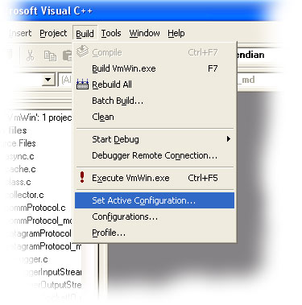
รูปที่ 2-1 การตั้งค่าในการสร้างเวอร์ชวลแมชีนขนาดเล็ก

จากรูป เราสามารถที่จะตั้งค่าโปรเจ็กต์ที่จะออกมาโดยไปเลือกที่ทูลบาร์ เลือกหัวข้อ “Build” จากนั้นเลือก “Set Active Configuration”

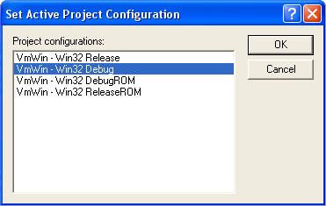
รูปที่ 2-2 หน้าต่างเลือกรูปแบบของโปรเจ็กต์

จากรูป คือชื่อของโปรเจ็คต์ที่จะออกมา โดยเราสามารถเลือกให้เวอร์ชวลแมชีนขนาดเล็กที่คอมไพล์ออกมา เป็นรูปแบบที่เราต้องการได้ โดยมีรายละเอียดดังนี้

ชื่อรูปแบบ | รายละเอียด
Win32 Release | จะได้เวอร์ชวลแมชีนขนาดเล็กปกติ
Win32 Debug | จะได้เวอร์ชวลแมชีนขนาดเล็กที่ทำการดีบั๊กได้
Win32 ReleaseROM | จะได้เวอร์ชวลแมชีนขนาดเล็กที่มีการใช้รอม(Romizing) (จากหัวข้อ 7.4.1 คือ kvm.exe)
Win32 DebugROM | จะได้เวอร์ชวลแมชีนขนาดเล็กที่มีการใช้รอมและสามารถทำการดีบั๊กได้ (จากหัวข้อ 7.4.1 คือ kvm_g.exe)
ตารางที่ 2-3 รูปแบบเวอร์ชวลแมชีนขนาดเล็กที่ทำบน Microsoft Visual C++

3. ตัวอย่างการทดลองใช้งานโปรแกรม
หลังจากที่ได้นำโปรแกรมเคเวอร์ชวลแมชีนที่ได้พัฒนามาสำหรับบอร์ดคอม86 ลงไปไปที่บอร์ดแล้ว เราก็สามารถทดลองใช้งานโปรแกรมได้โดยผ่านทางโปรแกรมทอร์มินัล โดยผลการทดลองมีดังนี้
  - การแสดงผลช่วยเหลือต่างๆ
การทดลองใช้คำสั่งแสดงค่าช่วยเหลือ(Help)ต่างๆ ทำได้ดังนี้
- การแสดงค่าช่วยเหลือปกติ โดยพิมพ์คำสั่ง kvm

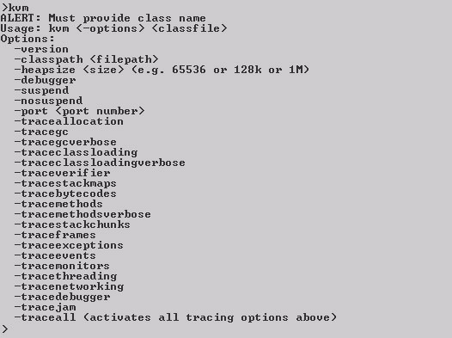
รูปที่ 3-13 การแสดงค่าช่วยเหลือ

- การแสดงเวอร์ชันที่กำลังพัฒนาอยู่ โดยใช้คำสั่ง kvm -version

รูปที่ 3-2 การแสดงเวอร์ชันที่พัฒนาอยู่

  - การทดลองร้องขอหน่วยความจำและการทำดีบั๊ก
การทำการร้องขอหน่วยความจำฮีปนั้น เราสามารถทำได้โดยใช้คำสั่ง –heapsize แล้วตามด้วยขนาดของหน่วยความจำที่จะร้องขอ เช่นหากต้องการร้องขอหน่วยความจำ 10,500 ไบต์ สามารถทำได้โดยใช้คำสั่ง kvm –heapsize 10500 นอกจากนี้ยังสามารถใช้คำย่อต่างๆได้เช่น 128k หมายถึงขนาด 128,000 ไบต์ หรือ 1M หมายถึงขนาด 1,000,000 ไบต์
นอกจากนี้เรายังสามารถทำการดีบั๊กหรือทำการแสดงการทำงานในส่วนต่างๆ เพื่อให้เราสามารถทราบข้อมูลต่างๆ ที่ทำงานอยู่ได้ โดยวิธีใช้การดีบั๊กนั้น สามารถดูได้จากในบทที่ 7 หัวข้อ 7.4.1 เริ่มต้นทดลองใช้งานเคเวอร์ชวลแมชีน
- การแสดงการร้องขอหน่วยความจำ เนื่องจากโปรแกรมไม่ได้มีส่วนแสดงผลของการร้องขอหน่วยความจำ ทำให้เราต้องใช้การดีบั๊กเข้ามาแสดงผล โดยใช้คำสั่งดังนี้
kvm –heapsize 50k –traceallocation HelloWorl
โดยในคำสั่งนี้เราทดลองใส่ชื่อโปรแกรมผิดลงไปด้วย เพื่อไม่ให้มีการแสดงผลที่ยาวจนเกินไป (ชื่อโปรแกรมจริงคือ HelloWorl)

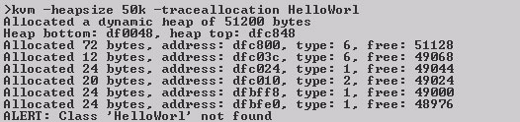
รูปที่ 3-3 การแสดงผลการร้องขอหน่วยความจำ

  - การทดลองใช้โปรแกรมทำงานต่างๆ
ตัวอย่างการทดลองโปรแกรมบวกลบคูณหารเลขต่างๆโดยมีโค้ดของโปรแกรมดังนี้
public class Calculator {
public Calculator() {
System.out.println("Test Calculator Program");
int a,b;
a = 15;
b = 3;
System.out.println("a + b = "+ (a+b));
System.out.println("a - b = "+ (a-b));
System.out.println("a * b = "+ (a*b));
System.out.println("a / b = "+ (a/b));
System.out.println("End Program");
}
public static void main(String arg[]) {
Calculator hw = new Calculator();
}
}
ผลของการทำงานมีดังนี้

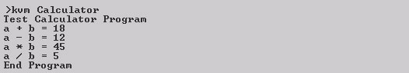
รูปที่ 3-4 แสดงผลการทำงานโปรแกรมบวกลบเลข

